**МИНОБРНАУКИ РОССИИ**

Федеральное государственное бюджетное образовательное учреждение

высшего образования

**«Гжельский государственный университет»** (ГГУ)

Колледж ГГУ

Специальность 09.02.07. Информационные системы и программирование.

**Практическая работа №3**

**по предмету «Основы проектирования БД»**

**на тему** **«Освоение принципов проектирования БД»**

ВЫПОЛНИЛ:

Студент группы ИСП-О-17

Скрябин С.И.

ПРОВЕРИЛА:

Прокуронова А. Ю.

Оценка ___________________

п. Электроизолятор

2019 г.

**Цель работы:**

Научиться создавать таблицы в Access.

**Ход работы:**

Откроем **Access** и создадим новую таблицу.

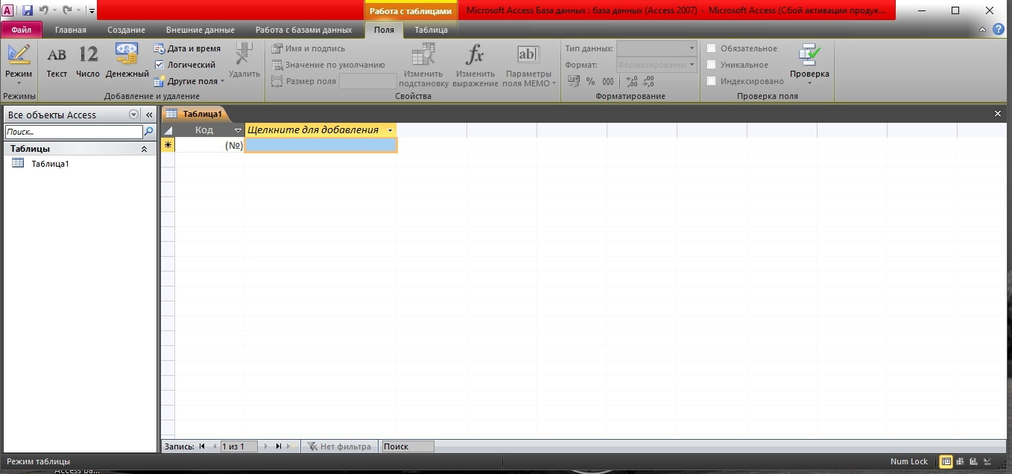

Нажмём на **Создание** и выберем **Конструктор таблиц**. Затем запишем данные в **Имя поля** и определим **Тип данн**ых и заполним **Общие** по заданию.

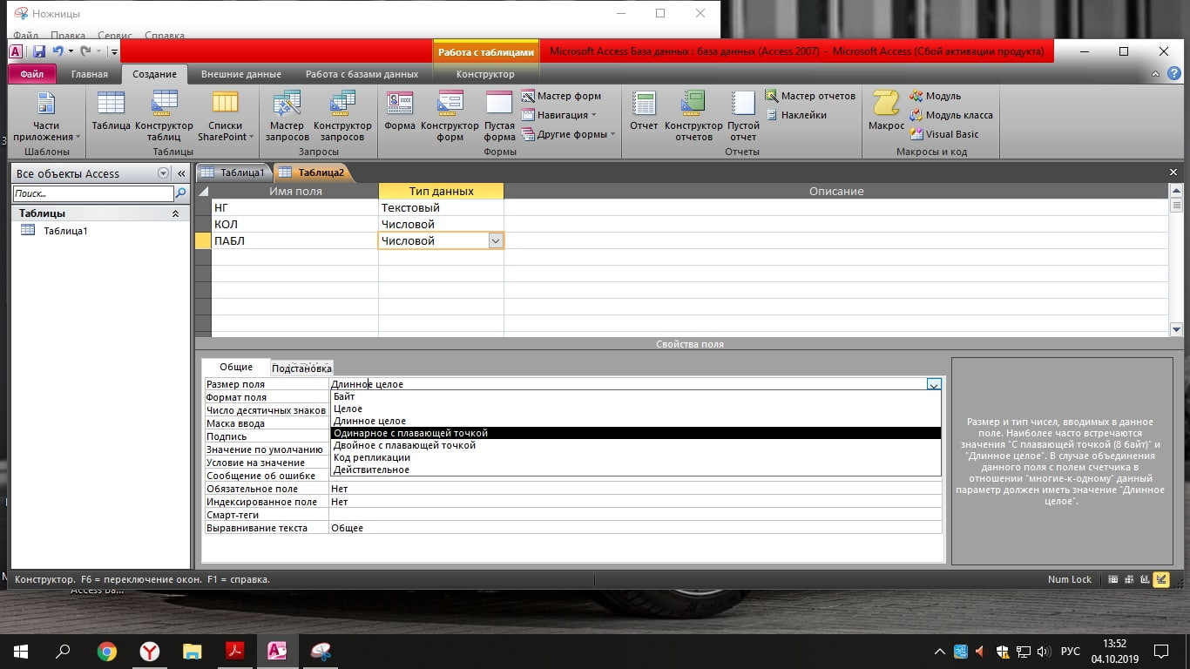

**Вывод:**

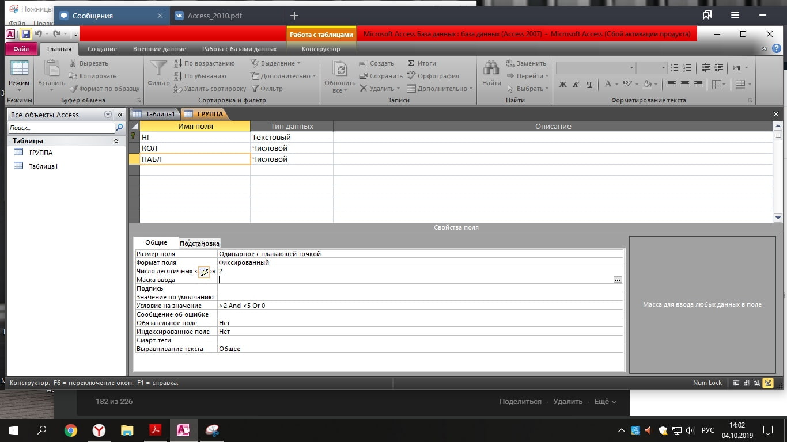В итоге после всех выполненных действий у нас получилась эта таблица.